**7月14日開催【和泉市立総合医療センター】見学会　　参加申込用紙（1人につき1枚）**

アクセス

参加申込フォーム

|  |  |
| --- | --- |
| 所属（会社名） |  |
| ふりがな |  |
| 名前 |  |
| 昼間連絡のつく  電話番号 |  |
| ファクシミリ番号 |  |
| メールアドレス |  |
| CPDプログラム希望する場合は番号 |  |
| 【車いすや手話通訳など配慮を要する方は、こちらにご記入ください。】 | |

※ご応募の際にご記入いただいた個人情報については、個人情報保護関係法令を遵守し、厳重に管理します。

　なお、今後、大阪府から講演会や見学会のご案内に利用させていただくことがあります。

※受付完了後、メールまたはファクシミリで受付完了連絡をいたします。見学会1週間前までに届かない場合は、ご連絡ください。

※申込用紙は府ホームページからダウンロードすることもできます。

アドレス：http://www.pref.osaka.lg.jp/kenshi_shinsa/casbee_index_html/h31kengaku.html

※写真撮影等は、府職員の指示に従い、行ってください。撮影不可の場所もあります。

※見学会の様子を撮影した写真を府ホームページ等に掲載する場合があります。

※報道機関による取材が入る場合があります。

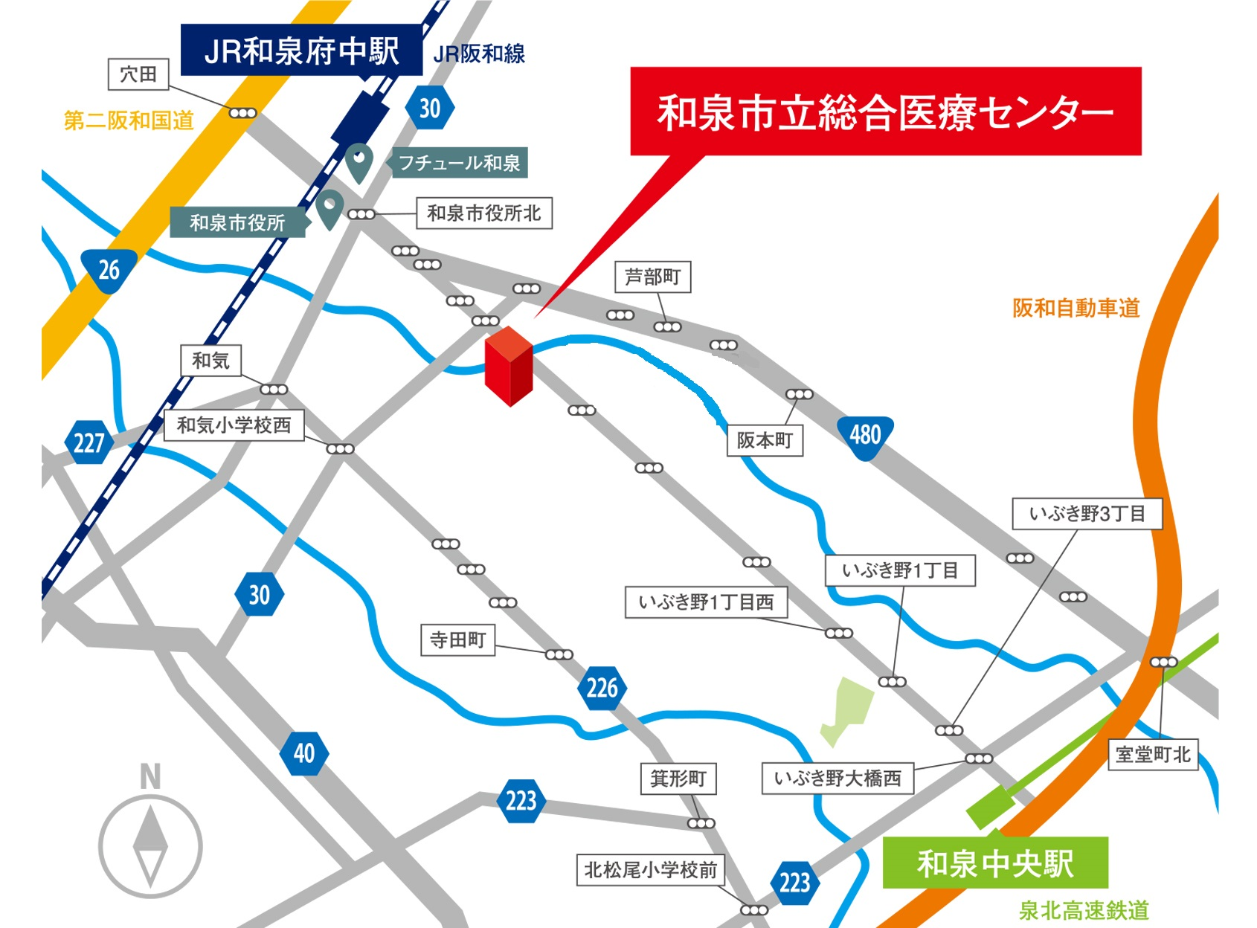

＜スケジュール＞　　午前10時00分～10時25分　受付

午前10時30分～11時00分　会議室で設計者による説明

午前11時00分～12時00分　建築物見学と会議室での質疑応答

**大阪府　住宅まちづくり部　建築指導室　審査指導課　建築環境・設備グループ　宛**

メールアドレス　kenchikushido-g07@sbox.pref.osaka.lg.jp  
ファクシミリ番号 06-6210-9719

・和泉市和気町4丁目5番1号

・JR阪和線「和泉府中」駅、または泉北高速鉄道「和泉中央」駅より南海バスで「和泉市立総合医療センター前」降車

・正面エントランスに集合（建物北側）

（現地集合、現地解散）



地図（google map）

関西空港自動車道

海

**現地**